微處理機系統與介面技術 LAB 1

系所：通訊三 學號 :409430030 姓名:翁佳煌

**<實驗器材>**

NUC 140 開發板

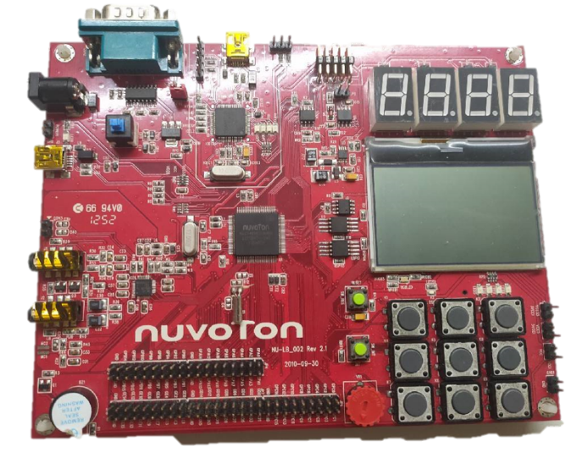

**<實驗過程與方法>**

我一開始不知道可以直接拿Seven_Segment.c和Scankey.c裡面的Function來做使用，於是我最初是一個一個把PC4~7依序打開(如下圖1.1)，並依照PE0~7的規定，顯示自己的學號後四碼0030，且因為七段顯示器不能夠同時顯示，所以要以很快的速度去掃描讓它顯示，因此我設定CLK_SysTickDelay(50)。

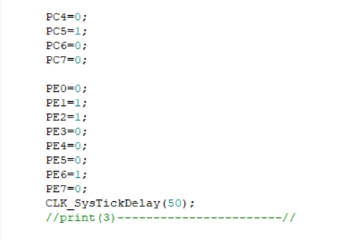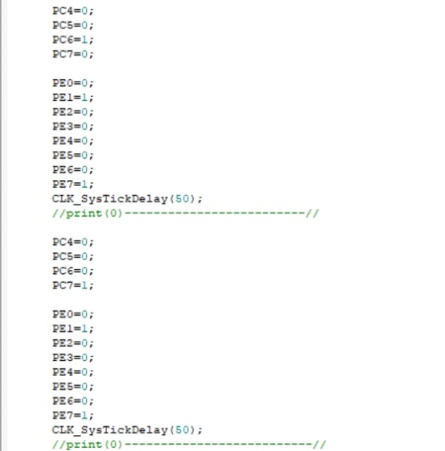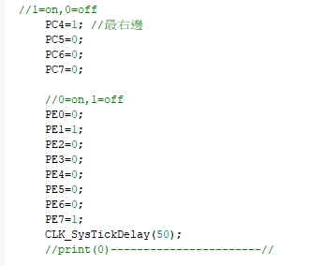

▲圖1.1

之後和組員討論後發現能夠直接使用Seven_Segment.c和Scankey.c裡面的Function，於是main函示直接變得乾淨且簡短(如圖1.2)

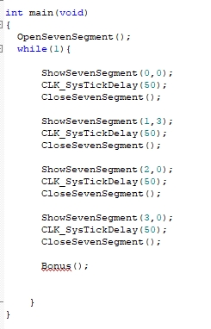

▲圖1.2

另外，在Seven_Segment.c裡頭的OpenSevenSegment函示中的功能就是把PC和PE設定成可以輸入或是輸出，因為可能在不同功能上要有不同的輸入輸出需求。

有一連串的define是為了讓共陽極的七段顯示器顯示的方法，在ShowSevenSegment函示中，變數no指定哪一個PC要打開，且用temp去接SEG_BUF[number]裡存的數字去做位元運算，並指定要亮的部分。(如圖1.3)

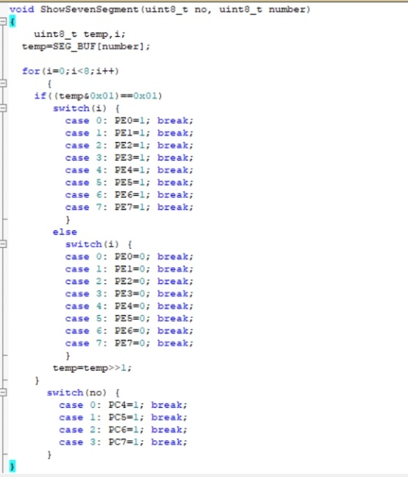

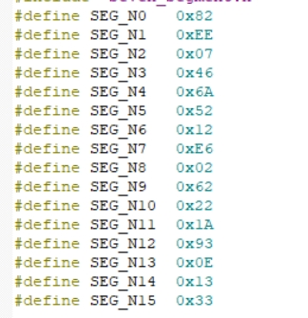

▲圖1.3

再來Bonus的部分，當初看不太懂電路圖(如圖1.4)為什麼要這麼做，後來經助教說明才知道這麼做可以減少電線成本，且只需六條就可以實現，雖然程式執行會比較耗時，但多出的時間極小，基本上不會影響。

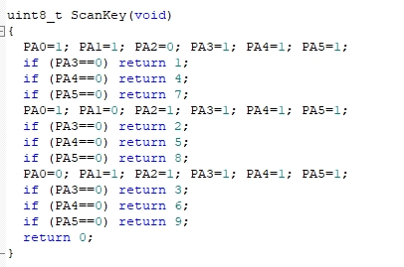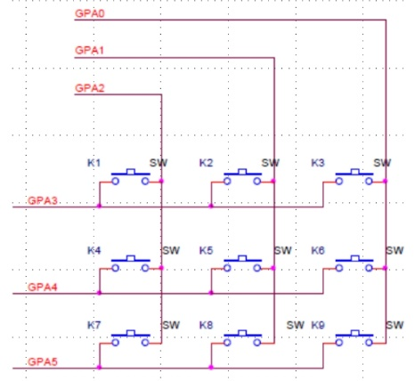

▲圖1.4